Вариант 10
1. Задание 1 № 17
Каждая из иллюстраций, приведённых ниже, относится к одной из указанных в перечне тем. Установите соответствие между темами и иллюстрациями: к каждой теме подберите по одной иллюстрации.

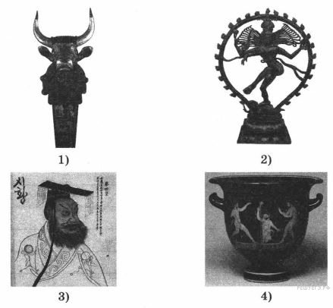
Запишите в ответ цифры, расположив их в порядке, соответствующем буквам:
A | Б | В | Г
Перечень тем
А) Древняя Индия  В) Шумерские города-государства |  |  |  | Б) Древняя Греция  Г) Древний Китай

2. Задание 2 № 122
Прочтите отрывок из легенды и определите, к какой из данных тем он относится. В ответе напишите букву, которой обозначена эта тема.

В пучине первичных вод в глубоком сне возлежал Вишну. Из живота бога появился стебель лотоса, из которою родился Брахма. Он посмотрел вокруг себя, но увидел только безбрежное водное пространство. Он был счастлив, считая себя Перворождённым. Но Брахма обнаружил, что стебель лотоса выходит из пупка Вишну, который возлежал на змее Ананте (Вечности), плавающем в первобытных водах. Вишну спросил у Брахмы, кто он такой. Брахма ответил, что является Создателем. Вишну начал оспаривать утверждение Брахмы, говоря, что он, Вишну, а не Брахма, является Творцом. Между ними произошла ссора.

Ответ:_______
Перечень тем
А) Шумерские города-государства  В) Древний Китай | Б) Древняя Индия  Г) Персидская держава

3. Задание 3 № 27
Выберите одну тему из перечня, а затем выполните задания 3—6, только по выбранной Вами теме.

Прочитайте список слов и напишите слово, относящееся к выбранной Вами теме.

Законы Хаммурапи, сфинкс, кшатрии, остракизм, плен египетский, этруски.
Ответ:____________

Объясните смысл этого слова.
____________________________________________________________________________________________________________________________________________________________________________________________

Перечень тем
А) Вавилонское царство  В) Древняя Индия | Б) Древняя Палестина  Г) Древняя Греция

4. Задание 4 № 28
Выберите одну тему из перечня, а затем выполните задания 3—6, только по выбранной Вами теме.

Прочитайте список событий (явлений, процессов) и напишите событие (явление, процесс), которое относится к выбранной Вами теме.

Проведение Олимпийских игр, битва у мыса Акций, принятие буддизма в государстве царя Ашоки, правление царя Соломона, создание державы Хань, правление царя Навуходоносора II.
Ответ:__________________________________________________________

Используя знания по истории, расскажите об этом событии (явлении, процессе).
____________________________________________________________________________________________________________________________________________________________________________________________________________________________________________________________________________________________________________________________________________________________________________________________________________________________________________________________
6. Задание 6 № 30
Выберите одну тему из перечня, а затем выполните задания 3—6, только по выбранной Вами теме.

Используя знания исторических фактов, объясните, как природно-климатические условия повлияли на занятия жителей этой страны?
____________________________________________________________________________________________________________________________________________________________________________________________________________________________________________________________________________________________________________________________

5. Задание 5 № 29
Выберите одну тему из перечня, а затем выполните задания 3—6, только по выбранной Вами теме.
Заштрихуйте на контурной карте один четырёхугольник, образованный градусной сеткой (параллелями и меридианами), в котором полностью или частично располагалась страна, указанная в выбранной Вами теме.

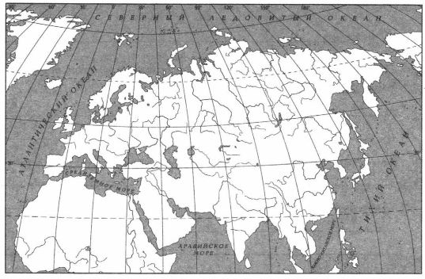

7. Задание 7 № 159
Вспомните важнейшие события истории Вашего региона или населённого пункта и выполните задания.

Укажите одного исторического деятеля — Вашего земляка (жизнь которого была связана с Вашим регионом или населённым пунктом).
Ответ: ________________________________________________________________________________________________________________________________
8. Задание 8 № 8
Вспомните важнейшие события истории Вашего региона или населённого пункта и выполните задания.
Чем известен Ваш земляк, каков его вклад в развитие Вашего региона, или населённого пункта, или нашей страны, или мира в целом?
__________________________________________________________________________________________________________________________________________________________________________________________________________________________________________________________________________________________________________________________________________________________________________________________________________________
ОТВЕТЫ:
Задание 1 №17: Ответ: 2413
Задание 2 №122: ответ: Б

Задание 3 № 27
Критерии оценивания выполнения задания | Баллы
Слово указано неправильно / не указано независимо от наличия/отсутствия раскрытия его смысла.  ИЛИ Приведены рассуждения общего характера, не соответствующие требованию задания.  ИЛИ Ответ неправильный | 0
Правильно указано только слово | 1
Правильно указано слово, при раскрытии его смысла допущена(-ы) неточность(-и), существенно не искажающая(-ие) ответа.  ИЛИ Правильно указано слово, при раскрытии его смысла указаны не основные, а только второстепенные (несущественные) признаки | 2
Правильно указано слово и раскрыт его смысл | 3
Максимальный балл | 3

Выберите одну тему из перечня, а затем выполните задания 3—6, только по выбранной Вами теме.

Прочитайте список слов и напишите слово, относящееся к выбранной Вами теме.

Законы Хаммурапи, сфинкс, кшатрии, остракизм, плен египетский, этруски.

Объясните смысл этого слова.

Перечень тем
А) Вавилонское царство  В) Древняя Индия | Б) Древняя Палестина  Г) Древняя Греция

Пояснение.
Правильный ответ должен содержать следующие элементы:
1. Соответствие тем и слов: для темы А — законы Хаммурапи, Б — плен египетский, В — кшатрии, Г — остракизм.
2. Объяснение смысла слов:
законы Хаммурапи — законодательный свод, созданный при царе Хаммурапи;
кшатрии — члены варны воинов в Индии;
плен египетский — пребывание иудеев под властью египетских фараонов;
остракизм — суд черепков в Афинах.

Содержание смысла слова может быть раскрыто в иных формулировках.
Ваша оценка (баллов):

Задание 4 № 28
Критерии оценивания выполнения задания | Баллы
Событие (процесс, явление) указано неправильно / не указано независимо от наличия/отсутствия рассказа о нём.  ИЛИ Приведены рассуждения общего характера, не соответствующие требованию задания.  ИЛИ Ответ неправильный | 0
Правильно указано событие (процесс, явление); рассказ содержит только один исторический факт; в рассказе наряду с верным фактом о событии (процессе, явлении) содержится(-атся) фактическая(-ие) ошибка(-и), существенно не искажающая(-ие) ответа.  ИЛИ Правильно указано только событие (процесс, явление) | 1
Правильно указано событие (процесс, явление); в рассказе наряду с верными фактами о событии (процессе, явлении) содержится(-атся) фактическая(-ие) ошибка(-и), существенно не искажающая(-ие) ответа.  ИЛИ Правильно указано событие (процесс, явление); рассказ содержит только один исторический факт; фактические ошибки отсутствуют | 2
Правильно указано событие (процесс, явление); рассказ о событии (процессе, явлении) содержит исторические факты; фактические ошибки отсутствуют | 3
Максимальный балл | 3

Выберите одну тему из перечня, а затем выполните задания 3—6, только по выбранной Вами теме.

Прочитайте список событий (явлений, процессов) и напишите событие (явление, процесс), которое относится к выбранной Вами теме.

Проведение Олимпийских игр, битва у мыса Акций, принятие буддизма в государстве царя Ашоки, правление царя Соломона, создание державы Хань, правление царя Навуходоносора II.

Используя знания по истории, расскажите об этом событии (явлении, процессе).

Перечень тем
А) Вавилонское царство  В) Древняя Индия | Б) Древняя Палестина  Г) Древняя Греция

Пояснение.
Правильный ответ должен содержать следующие элементы:
1) соответствие тем и событий (процессов, явлений): для темы А — правление царя Навуходоносора II; Б — правление царя Соломона; В — принятие буддизма в государстве царя Ашоки; Г — проведение Олимпийских игр;
2) рассказ об указанном событии (процессе, явлении)
Ваша оценка (баллов):

Задание 5 № 29
Критерии оценивания выполнения задания | Баллы
Заштрихован четырёхугольник, образованный градусной сеткой, в котором не располагалась страна.  ИЛИ Заштрихованы два или более четырёхугольников, в некоторых из заштрихованных четырёхугольников полностью или частично располагалась страна.  ИЛИ Ответ неправильный | 0
Заштрихован четырёхугольник, образованный градусной сеткой, в котором полностью или частично располагалась страна (допустимы небольшие отклонения, связанные с недостаточной аккуратностью) | 1
Максимальный балл | 1

Выберите одну тему из перечня, а затем выполните задания 3—6, только по выбранной Вами теме.

Заштрихуйте на контурной карте один четырёхугольник, образованный градусной сеткой (параллелями и меридианами), в котором полностью или частично располагалась страна, указанная в выбранной Вами теме.

Перечень тем
А) Вавилонское царство  В) Древняя Индия | Б) Древняя Палестина  Г) Древняя Греция

Пояснение.
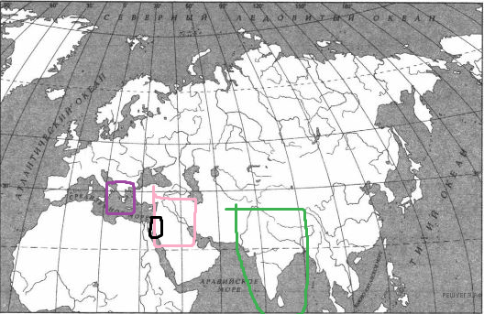
А) Вавилонское царство — розовый.
Б) Древняя Палестина — черный.
В) Древняя Индия — зеленый.
Г) Древняя Греция — фиолетовый.
Ваша оценка (баллов):

Задание 6 № 30
Критерии оценивания выполнения задания | Баллы
Приведены рассуждения общего характера, не соответствующие требованию задания.  ИЛИ Ответ неправильный | 0
Правильно дано объяснение влияния одного природно-климатического условия на занятия жителей, при этом допущена(-ы) неточность(-и), существенно не искажающая(-ие) ответа.  ИЛИ При объяснении влияния природно-климатических условий на занятия жителей указаны не основные, а только второстепенные (несущественные) связи | 1
Правильно дано объяснение влияния одного любого природно-климатического условия на занятия жителей | 2
Максимальный балл | 2

Выберите одну тему из перечня, а затем выполните задания 3—6, только по выбранной Вами теме.

Используя знания исторических фактов, объясните, как природно-климатические условия повлияли на занятия жителей этой страны?

Перечень тем
А) Вавилонское царство  В) Древняя Индия | Б) Древняя Палестина  Г) Древняя Греция

Пояснение.
Б. Жители занимались преимущественно богарным земледелием. Возделывались главным образом пшеница и ячмень, меньше сорго, бобовые, кормовые, табак. Часть земли была занята под огороды, оливковые рощи, сады, виноградники, бахчи. Держли рабочий скот (быков, буйволов, ослов, верблюдов, лошадей), овец, коз, занимались птицеводством.
Полукочевники разводили преимущественно овец и коз, в меньшей степени верблюдов, а на севере — буйволов. Отгонное скотоводство они сочетали с земледелием. На юге полукочевники засевали небольшие участки земли зерновыми культурами, оставляя для ухода за посевами несколько человек, преимущественно стариков. У полукочевников северных районов страны земледелие более развито и преобладало над скотоводством.
Немногочисленны были кустарно-ремесленные предприятия (главным образом по производству тканей, обуви, пищевых продуктов).
Ваша оценка (баллов):

Задание 7 № 159
Критерии оценивания выполнения задания | Баллы
Ответ неправильный | 0
Правильно указан исторический деятель | 1
Максимальный балл | 1

Вспомните важнейшие события истории Вашего региона или населённого пункта и выполните задания.

Укажите одного исторического деятеля — Вашего земляка (жизнь которого была связана с Вашим регионом или населённым пунктом).

Пояснение.
Мой земляк — Пётр Алексееевич Романов, прозванный Пётр первый или Пётр Великий. Он родился 9 июня 1672 года, умер 8 февраля 1725 года. Он был царём всей Руси. Пётр Великий основал наш город 27 мая 1703 года.
Ваша оценка (баллов):

Задание 8 № 8
Критерии оценивания выполнения задания | Баллы
Приведены рассуждения общего характера, не соответствующие требованию задания.  ИЛИ Ответ неправильный | 0
Правильно указан вклад исторического деятеля в развитие региона (населённого пункта, страны, мира), при этом допущена(-ы) неточность(-и), существенно не искажающая(-ие) ответа.  ИЛИ При указании вклада исторического деятеля в развитие региона (населённого пункта, страны, мира) приведены не основные, а только второстепенные (несущественные) факты | 1
Правильно указан вклад исторического деятеля в развитие региона (населённого пункта, страны, мира) | 2
Максимальный балл | 2

Вспомните важнейшие события истории Вашего региона или населённого пункта и выполните задания.

Чем известен Ваш земляк, каков его вклад в развитие Вашего региона, или населённого пункта, или нашей страны, или мира в целом?

Пояснение.
Пётр Первый перенёс в Санкт-Петербург столицу Российской империи, отрыл Инженерную школу и Морскую академию. Приобщал дворянство к образованию и культуре. Он создал русский военный флот и победил в Северной войне.
Ваша оценка (баллов):

